附件1

农村生活污水治理典型案例-桂林市红岩村

- 项目概况
桂林市红岩村位于桂林市恭城县莲花镇竹山村，距县城14公里，距莲花集镇2公里，共有农户103户，408人，交通和通讯十分便利，自然环境优美，莲花河流经该村，河畔翠竹林立、绿柳成荫，河水清澈缓流。红岩村积极实施“富裕生态家园”建设，大力发展“农家乐”特色旅游，成功走出了一条“生态富村、文明建村、旅游强村、民主理村”的科学发展路子，全村的生态农业跃上新台阶，村容村貌显著改变，村民收入明显提高，社会和谐稳定，群众安居乐业，先后荣获自治区“生态富民示范村”、“全区农业系统十佳生态富民样板村”等荣誉称号，被喻为“广西第一村”。红岩村以其优美的自然风光和舒适的人居环境，2006年2月，红岩村被国家旅游局命名为“全国农业旅游示范点”；11月，红岩村又荣获中央电视台“全国十大魅力乡村”的荣誉称号。该村屯已建有一套处理规模为40m³/d的污水处理站，大部分污水进入该处理站进行处理。该村有5户16人的生活污水因无法接入集中式污水处理收集管网，2015年安排自治区财政配套资金，县财政配套资金支持，单独建设了5套氧化槽生活污水一体化处理设施，每套处理规模为1m³/d。
- 技术工艺
户用分散成套设备
三、治理情况
1.设施建设
该项目建设成本设备费1.8万元/套，5套总投资9万元。运营采用第三方统一运维，运维费用500元/月.套，全年运维费用6000元/套。其中，电费成本：每套设备的鼓风机34w，全天24h运行，电费单间按0.6元计，每日电费0.49元，每月电费15元，全年电费180元；人工费用按300元/月计。
2.治理成效
设计出水达《城镇污水处理厂污染物排放标准》一级B标准，该设计出水水质同时满足广西地方标准《农村生活污水处理设施水污染物排放标准》二级标准的排放要求。红岩村污水处理站现场照片见图1-1、图1-2。

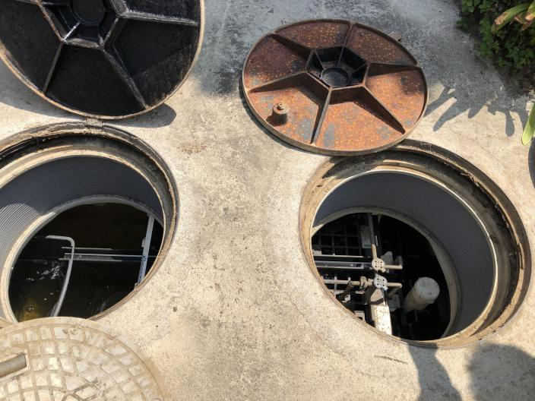  分散处理概况 | 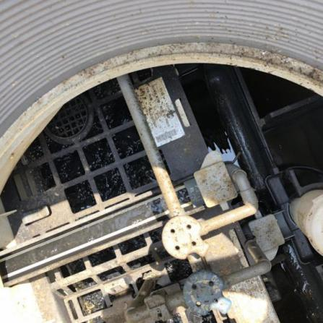  一体化设备
图1-1桂林市恭城县红岩村污水处理站设施

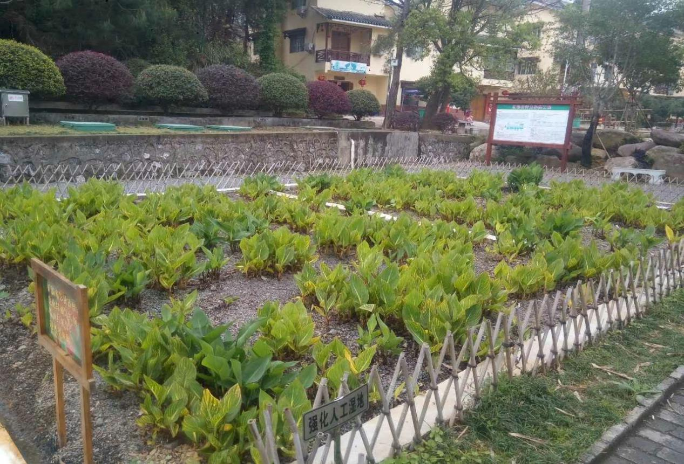
图1-2桂林市恭城县红岩村污水处理站全景

农村生活污水治理典型案例-桂林市黄岭屯

一、项目概况
黄岭屯位于桂林市平安镇新街村，全村有农户148户，566人，2015年获农村环境综合整治项目资金支持，建设了4套总规模85m³/d污水处理设施。平安乡新街村黄岭屯是全国“三位一体”生态农业发源地，近年来，通过推广沼气“全托管”模式，助推“三生”共进，促进了生态更加良好、生产更加发展、生活更加富裕，被评为“广西普及沼气能源示范村”，被作为2015年全国人居环境会议现场参观点。
二、技术工艺
利用自然落差将污水集中到污水池，采用分散式无动力厌氧跌水曝气池，通过三级厌氧发酵，再流入到种满植物的人工湿地，经过植物根茎吸收多余的氮、磷等，达标排放后的水还可以浇灌果园。
三、治理情况
1.项目投资
总投资70万元，运行费用仅包括人工管理费，500元/月，年总费用0.6万元，生活污水处理费用为0.44元/m³。
2.治理成效
工程自建成以来，运行稳定，管理维护简单，无需曝气和污水提升，设备投资少，无需用电，无电耗药耗，经济节能，出水水质达到《城镇污水处理厂污染物排放标准》（GB18918-2002）一级B标准，出水可用于农灌。
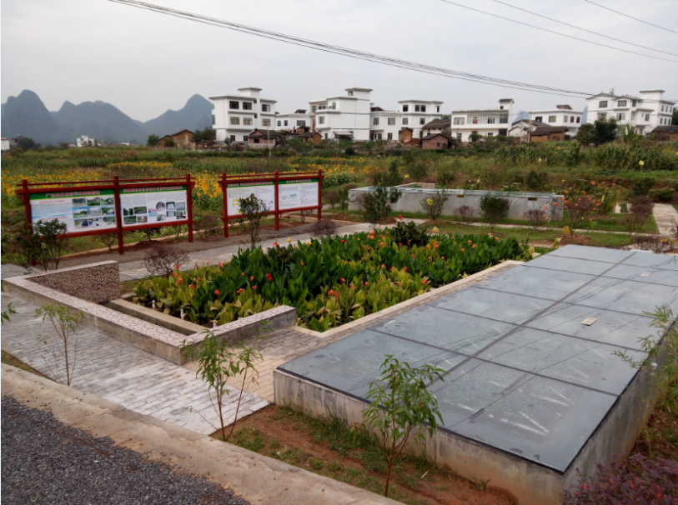设施全貌 | 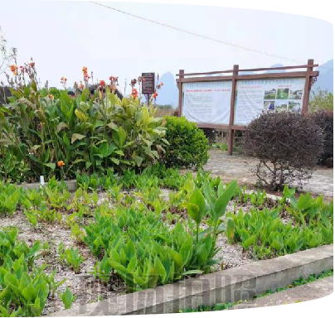  人工湿地
图1-3恭城县黄岭屯农村生活污水处理设施

农村生活污水治理典型案例-南宁市那元三队

一、项目概况
南宁市西乡塘区东南村那元三队示范基地项目设计处理规模为30m³/d。生活污水通过排水管收集汇入集水井中，流进格栅井，将污水中带有的垃圾以及部分悬浮物去除后自流进入调节池，待水量达到设定区间后，调节池污水通过水泵送至点源污水处理系统进行处理，污水从缺氧区进水口，进水同回流混合液进入缺氧区进行反硝化脱氮过程，再进入好氧反应区去除有机物和氨氮；经过好氧处理的污水进入沉淀区进行固液分析，上清液达标排放，沉淀池污泥作为系统补泥备用。
二、技术工艺
1.工艺路线
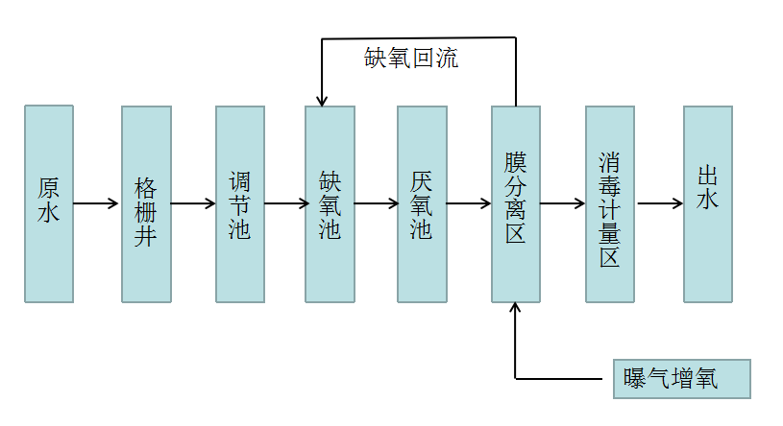
图1-4 智能一体化污水处理技术工艺流程图
污水通过该工艺系统依次经过缺氧区、厌氧区，好氧区，沉淀分离区最后实现达标外排。污水输入反应器前需经过一组预处理工艺对其中的垃圾进行拦截和过滤，如果用于集中式收集处理，还需要设置保证污水稳定输入的调节和配水系统。污水进入反应器后，先经过缺氧区，缺氧区内采用专用缺氧填料，为反硝化细菌提供良好的挂膜与接触条件，由好氧区或者沉淀区回流的污水回流中富含硝酸盐的污水，可以利用来水中优质碳源发生反硝化脱氮反应，实现总氮的去除。同时水解酸化菌利用较低的溶氧环境将部分大分子的有机物水解，并在这一过程中进一步消耗降低系统溶解氧，为厌氧区营造良好的厌氧条件提供基础。从缺氧区出来后，污水流经厌氧区，厌氧区同样采用专用缺氧填料，主要目的是为水解酸化菌提供良好的附膜载体，增加与来水中的大分子有机物的接触面积，有助于发生水解酸化作用的发生。同时在厌氧区内，沉淀区回流污泥中的聚磷菌，可以在厌氧接触区内释磷，为下一步好氧超量吸磷做准备。污水从厌氧区流出后，进入好氧区，好氧区内通过添加好氧悬浮填料的方法，增加活性污泥系统的生物量，在活性污泥和载体生物膜上微生物的共同作用下，实现高效降解有机物的效果，同时填料表层和纵深内部形成变溶氧梯度环境可以促进同步硝化反硝化反应的发生，深度除去总氮；聚磷菌在好氧环境下超量吸磷，实现总磷去除，在日常运用过程中通过污水回流可以实现污泥的补充和并可提高BOD去除。经过好氧区处理污水输入沉淀分离系统分离水中的悬浮污泥和杂质，沉淀分离系统内通过设置一组或者多组斜板和斜管填料提高系统的分离效果，分离后的清水进入消毒杀菌系统去除有害病菌后排出系统。
2.技术原理
系统主要用于处理农村散户或者三五联户排放的点源生活污水及类似水质的水体，集成了“多级接触氧化变溶氧泥膜共生技术+高效沉淀分离技术+消毒杀菌技术”等关键技术，其中多级接触泥膜共生反应是该系统核心技术，设计采用复合湍流强化相界面传质效率，提升好氧生物活性，强化脱氮除磷，同时通过便溶氧设计可以有效减少设备运行能耗，提高系统对不同水质的适应性。污水处理系统设备内设有反硝化区、脱氮除磷区、好氧区、硝化区、沉淀区，其中反硝化区、脱氮除磷区、好氧区与硝化区的之间通过折流板相互连通，反硝化区和脱氮除磷区内均装载厌氧生物复合填料，好氧区内则投加好氧生物悬浮填料。污水依次经过设备的反硝化区、脱氮除磷区，好氧区，硝化区和沉淀分离区，最后实现出水达标外排。
三、治理情况
1.设施建设
工程总投资35万元，其中设备投资10万元，运行费用0.255 万元/年。
2.治理成效
根据《南宁市东南村那元生活污水处理MCO试点项目监测报告》（南环环保（监）字〔2019〕第06-17号）及《西乡塘区东南村那元三队MCO示范基地项目监测报告》（博测监（水）字〔2018〕第039号），项目出水水质可达《城镇污水处理厂排放标准》（GB18918-2002）一级B标准，该出水水质同时满足广西地方标准《农村生活污水处理设施水污染物排放标准》二级标准的排放要求。具体出水水质见表1-1。
表1-1那元三队生活污水处理工程处理效果汇总表单位：mg/L
监测项目 | 监测日期 | 监测结果 | 广西地方标准  二级标准
TP | 2018.3.21 | 0.59 | 3
 | 2019.6.21 | 0.46
TN | 2018.3.21 | 7.7 | /
 | 2019.6.21 | 8.09
NH₃-N | 2018.3.21 | 6.63 | 15
 | 2019.6.21 | 2.91
COD | 2018.3.21 | 39 | 100
 | 2019.6.21 | 19
BOD₅ | 2018.3.21 | / | /
 | 2019.6.21 | 6.2
SS | 2018.3.21 | 18 | 30
 | 2019.6.21 | 8

农村生活污水治理典型案例-钦州市黎屋村

一、项目概况
钦州市钦南区久隆镇黎屋村农村污水处理项目于2018年7月开工建设，于2019年2月完成建设，2019年4月完成调试工作。于2019年5月通过久隆镇政府组织的工程质量竣工验收；服务人口1150人，同年11月通过竣工初步验收。
二、技术工艺
1.工艺路线
采用“多级流化床载体生物反应器+水培槽”组合工艺（IF-CBR组合生态水培工艺）。生活污水首先自流进入格栅隔油池，前段装配格栅，去除水中较大的固体杂质和漂浮物，以保证后续处理工序的稳定运行，从格栅分离出来的杂物，清理后将其外运；后段为隔油池，利用油的密度比水小的特性，进行油水分离，并定期清运。污水进入调节水解池，在调节水解池内进行水质水量调节，同时进行水解酸化反应，在水解段，复杂的、难溶的、难降解的大分子有机物被胞外酶水解为简单的、溶解性好的、易生物降解的小分子有机物；在酸化段，溶解性的有机物由兼性细菌转化为小分子的有机酸、醇、醛等；从而提高了BOD₅/COD_{Cr}值，使污水的可生化性能得到提升，同时也可以降解部分有机污染物质，调节—水解酸化器出水自流进入多级IF-CBR。IF-CBR采用“固定化细胞生物载体”技术—利用酶和微生物细胞具有较强的生物催化功能与酶促反应特性，使环保设施内酶和微生物细胞浓度增大，最终实现生活污水处理的效能和极限得以倍值提高与突破。在同等污水水质、处理规模和反应时间条件下，生化处理效率有显著提高，生化出水水质好，BOD₅的容积负荷为2.5kg/m³·d，氨氮容积负荷为1.5kg/m³·d，与传统方法相比较，采用固定化细胞生物载体技术的污水处理效率可提高数倍。流化床反应器出水进入生态水培槽，利用优选生态植物发达的根系以及表面形成的微生物群进一步吸收、转化废水中有机物，以吸附、去除厌氧出来废水中的过高的N、P。水培槽设计成好氧、兼氧、缺氧环境，使废水在此进行硝化、反硝化反应，进一步去除废水中的氨氮。然后出水自流进入生物可渗透槽，种植水生植物及观赏性植物，利用植物根系及滤料的作用，可以有效的吸收用水中的氨氮、磷等污染物质，为植物生长提供养分，去除污染物的同时可产生一定的经济效益，最后污水处理达标排放。
2.技术原理
技术采用“床载体生物反应器+生态水培槽”组合工艺，一体化流化床载体生物反应器（IF-CBR）采用载体结构设计，废水与气体自下而上通过反应器，使填料颗粒保持流化状态，难以用好氧微生物直接处理的难降解有机物可先经厌氧水解成小分子化合物，再经好氧代谢成无机物；载体流化床内安装“固定化细胞生物载体”使环保设施内酶和微生物细胞浓度增大，提高生活污水处理效能；生态水培槽工艺集传统的厌氧、好氧生化池、沉淀池和人工湿地集一体，对氨氮、总磷的去除率大大提高。
生态水培槽主要是种植优选生态植物，利用植物发达的根系以及表面形成的微生物群吸收、去除废水中有机物，以吸附、去除厌氧出来废水中的过高的N、P。同时水培槽设计中使形成好氧、兼氧、缺氧环境，使废水在此进行硝化、反硝化反应，进一步去除废水中的氨氮。水生植物的生长过程吸收氮磷等营养元素，可提高去除污水中氮磷的能力。一般选用耐污能力强、根系发达、茎叶茂密、抗病虫害能力强，且有一定经济价值的高等水生维管植物。水生植物的茎部和根系为细菌和其他微生物提供生长介质，并形成生物膜，可提高去除污水中COD_{Cr}、BOD₅的能力。
三、治理情况
1.设施建设
钦州市钦南区久隆镇黎屋村污水站处理规模为100m³/d，配套建设污水管网2600米。建成后服务人口1150人，项目总投资140万元，建设调试时间为2018年7月至2019年4月。
2.治理效果
污水处理站运行良好，处理后出水达到《城镇污水处理厂污染物排放标准》（GB18918-2002）一级B标准，根据《2017年钦州市钦南区农村环境综合整治久隆镇黎屋村农村污水处理项目监测报告》（玉翔监字〔2019〕第0426号，2019年4月），污水站出水口出水水质可以达到《城镇污水处理厂污染物排放标准》一级B标准，该出水水质同时满足广西地方标准《农村生活污水处理设施水污染物排放标准》二级标准的排放要求。具体出水水质见表1-2。

表1-2黎屋村农村污水处理出水水质
监测  点位 | 监测项目 | 监测结果（mg/L） | 广西地方标准  二级标准（mg/L） | 达标情况
出水口 | pH | 6.79-6.87 | 6-9 | 达标
 | SS | 13 | 30 | 达标
 | COD_{Cr} | 38 | 100 | 达标
 | BOD₅ | 11.4 | / | /
 | NH₃-N | 6.15 | 15 | 达标
 | TN | 10.8 | / | /
 | TP | 0.48 | 3 | 达标

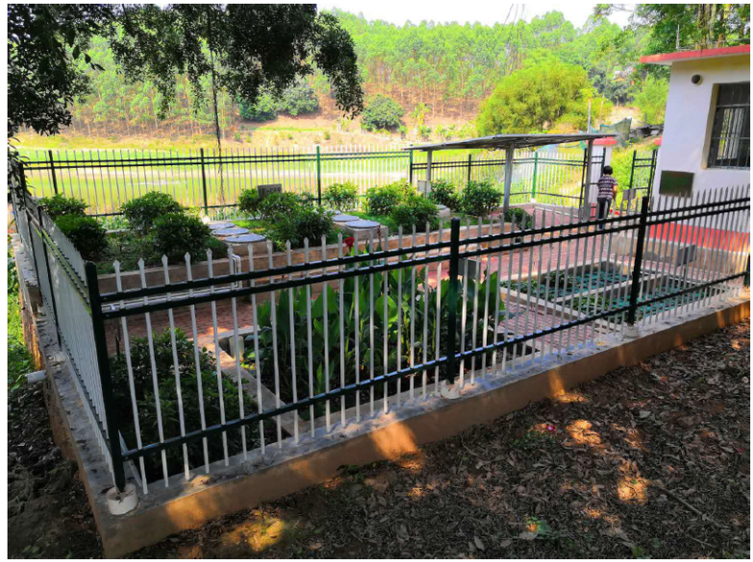
图1-5钦州市钦南区久隆镇黎屋村农村污水处理项目

农村生活污水治理典型案例-玉林市十丈村

一、项目概况
项目所在村庄十丈村十丈自然屯位于福绵区西南面、车陂江边上，距离福绵城区4公里，有450户，1700多人，土地1700亩，主要以种植水稻、水果为主，村中现有保存较好的连片传统生态民居70余座。为2018年玉林市福绵区福绵镇十丈村农村环境综合整治项目，根据福绵区政府打造十丈村“中国南方最美乡村”品牌要求将十丈村生活污水处理与十丈村“村容村貌”改善结合起来，与十丈村“乡村旅游经济振兴”的发展规划结合起来。
二、技术工艺
1.工艺原理
根据黑、白、灰分流处理理念（白水指雨水、地表水、村道水沟、山泉水、水塘等；灰水指洗漱、洗衣、厨房污水等生活用水排水；黑水指人排泄物即厕所冲水和畜禽粪便水），通过“黑白灰分流+庭院小湿地+氧化塘”的处理模式，因地制宜把每家每户的生活污水按照灰水和黑水分流开来，黑水排进各家的化粪池发酵后储存于收集池用于农作物施肥，灰水流经沉砂井和过滤池后排进人工湿地降解有机物质，白水排入池塘。
该项目设计采用“黑白灰分流+庭院小湿地+氧化塘”组合工艺技术，目前规模为处理20-30户的粪水、洗漱、洗衣、厨房污水等生活用水排水和雨水等地表水。出水可满足《农田灌溉水质标准》（GB5084-2005）的旱地标准。
村庄
灰水
黑水
白水
明渠排水沟
池塘、出村排水渠
暗渠管道
沉砂井
过滤池
氧化塘
化粪池
畜禽粪污储肥池
粪水收集池
（发酵）作为有机肥浇灌农作物
村外粪水收集池
作为有机肥浇灌农作物
人粪便
畜禽粪便
湿地
】p'

图1-6十丈村生活污水处理工艺流程图
2.主要技术
首先对十丈村的生活污水处理采用雨污分流的设计。污水处理采用黑白灰分流处理理念，把每家每户的生活污水按照灰水和黑水分流开来，黑水排进各家的化粪池发酵后储存于收集池用于农作物施肥，实现资源化利用；灰水流经沉砂井和过滤池后排进人工湿地降解有机物质，最终流进景观池塘。
在景观塘构建靶向净化的“矩阵立体浮法湿地”进行深度处理，进而达到生态塘水生态修复，水景观构建和水环境可持续美好的维护，基本做到村里污水零排放。十丈村生活污水处理措施的关键是利用好村口的1.8万平方米生态塘。平均水深约1米，浅滩很少，水源主要是雨水，枯水季节时十丈村的生活污水就是生态塘的补充水源。生态塘以前是承包做水产养殖，塘底污淤泥约有35cm厚，是生态塘的“内源污染源”，由于生态塘里基本没有沉水植物，挺水植物和浮叶植物，水生动物量也比较少，自净化能力弱，水质状况较差。生态塘是十丈村的门面，天南地北的游客来到十丈村，首先看到的就是生态塘，保持生态塘的水质优良，是十丈村村容村貌改善的需要，因此，在十丈村生态塘构建的“矩阵立体浮法湿地”不仅需要有强大的污水处理和水生态修复能力，同时需要具备良好的景观效果。十丈村生态塘设计构建2700平方米左右的“矩阵立体浮法湿地”（约占生态塘水面面积15%），浮法湿地构建的位置根据生活污水进入生态塘的位置进行布置，形状、大小等兼顾污水治理的初始功能和景观需求与创造收益的派生功能。
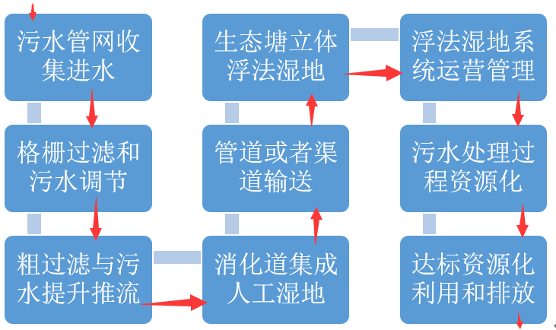
图1-7十丈村生活污水生物生态结合的工艺技术路线图
二、治理情况
1.项目投资与效益
项目总投资约30万元，灰白水通过自流至池塘，实现零排放。20-30户粪水黑水流入收集池，每天收集运输，5吨/车，卖给果农灌溉180元/车，运输费用20元/车，合作社创收160元/车。
2.处理效果
根据玉林市检验检测研究院的监测报告，福绵镇十丈村综合利用技术点位的生活污水进水COD、氨氮和总磷浓度分别为95mg/L、19.8mg/L和3.65mg/L，出水COD、氨氮和总磷浓度分别为43mg/L、11mg/L和1.27mg/L。十丈村综合利用技术处理效果汇总表见表1-3，COD、氨氮、和总磷去除率分别为54.74%、44.44%和65.21%，出水水质达到广西地方标准《农村生活污水处理设施水污染物排放标准》二级标准。案例附图见图1-8。
表1-3十丈村综合利用技术处理效果汇总表
项目 | COD_{Cr}（mg/L） | NH₃-N（mg/L） | TP（mg/L）
进水浓度 | 95 | 19.8 | 3.65
出水浓度 | 43 | 11 | 1.27
广西地方标准  二级标准 | 100 | 15 | 3
实际削减率（%） | 54.74 | 44.44 | 65.21

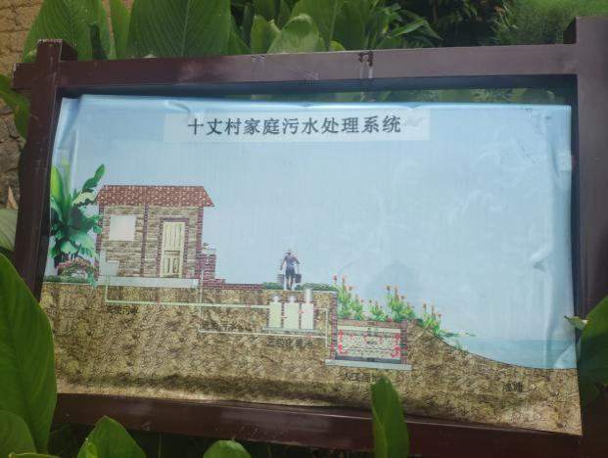  分散处理概况 | 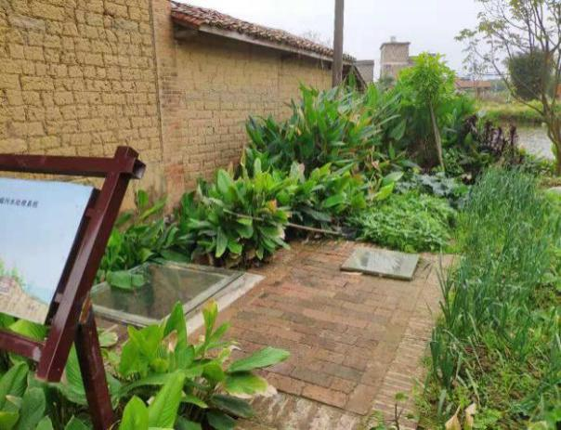  福绵区分散处理
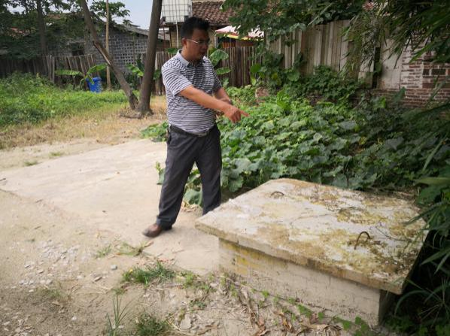  粪水收集池（20-30户） | 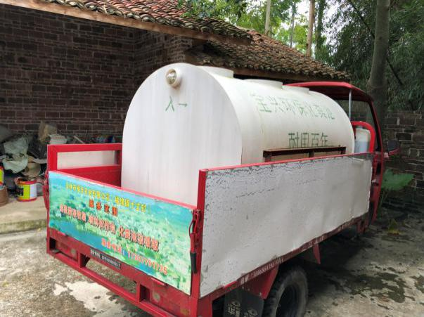  粪水收集运输车
图1-8福绵区福绵镇十丈村生活污水综合化利用项目

